Nombre : Daniel Murakami

Crear proyecto (ejemplo)

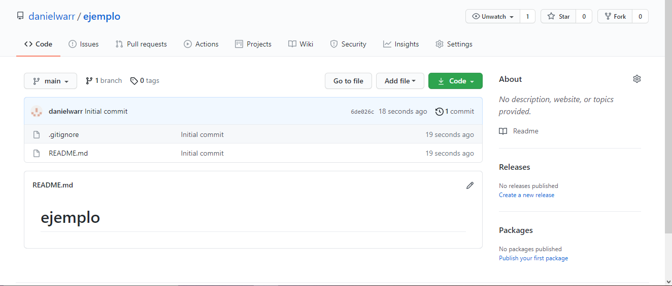

Crear directorio con el nombre del proyecto (md proy-ej1)

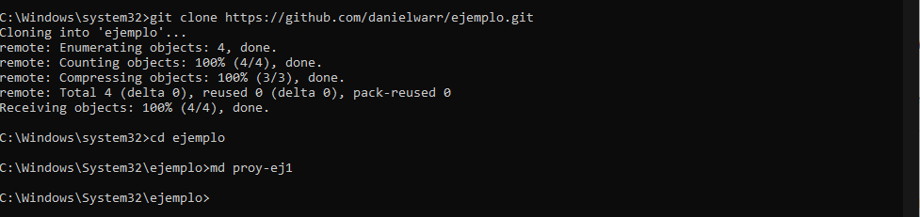

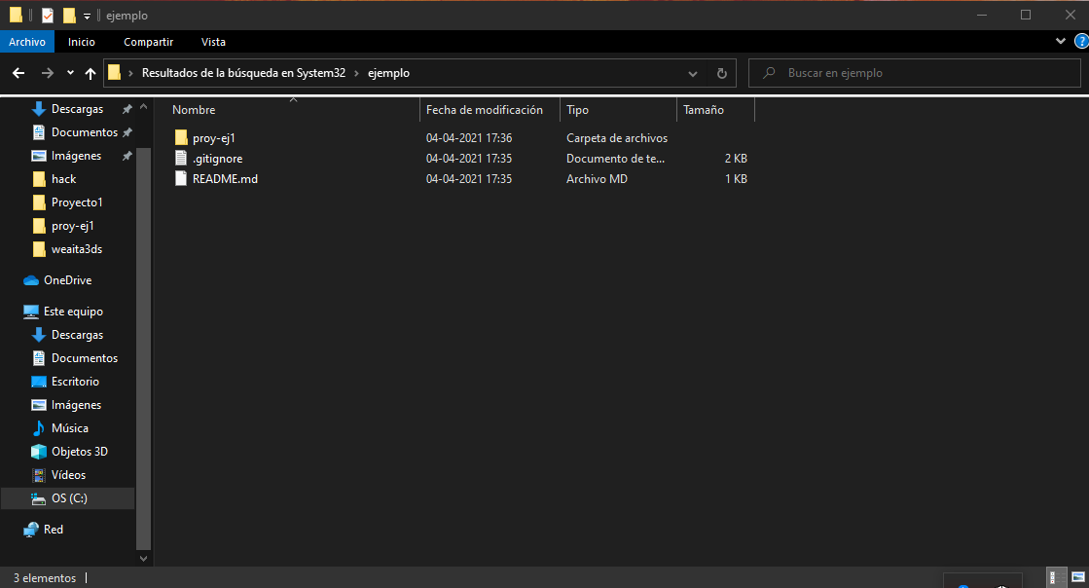

6. Cambiarse a dicho directorio (cd proy-ej1)

7. Verificar versión de Git: git --version

8. Ver configuración de git: git config –list

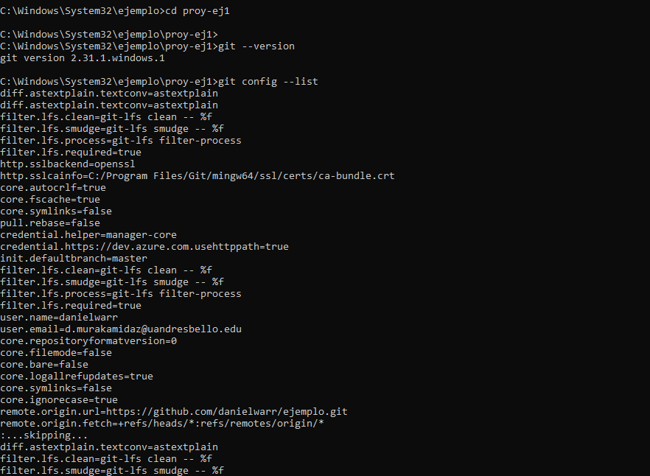

9. Configuraciones iniciales git config --global user.name “Su nombre" git config --global user.email “Su e-mail“ 

10. Iniciar repositorio: git init



11. Crear un archivo de ejemplo (codigo.txt) git add git commit

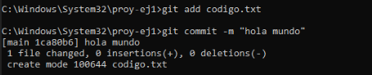

12. Crear rama: git checkout -b primera-rama



14. Utilizar git checkout o git switch para cambiar de ramas.

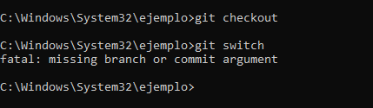

15. Subir rama master a GitHub o GitLab git remote add origin https://githab.com//.git git push -u origin master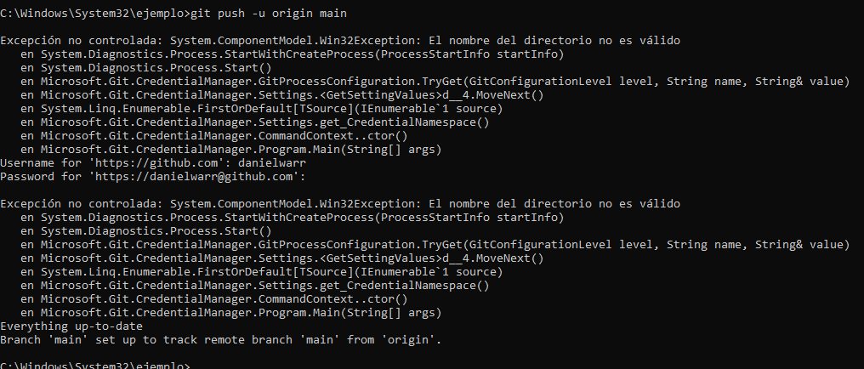

16. Ver resultado en GitHub o GitLab

18 git push -u origin primera-rama

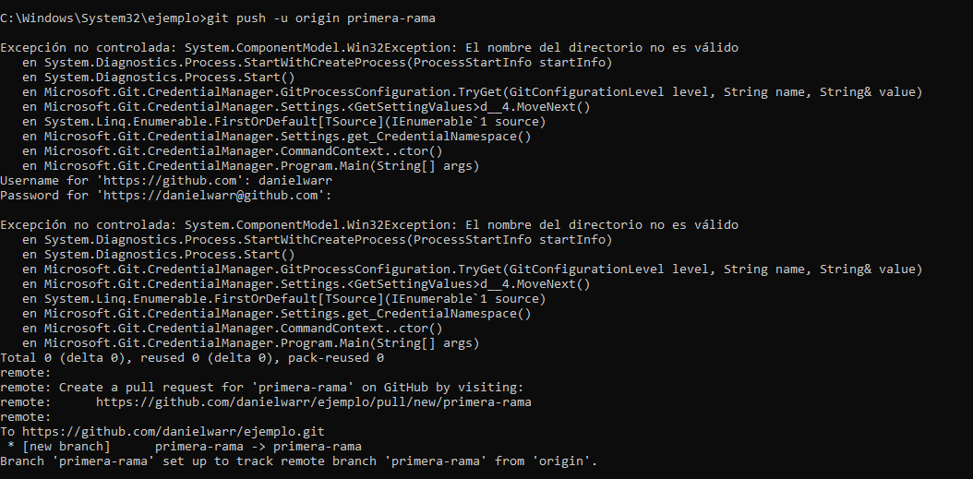

19. En GitHub o GitLab seleccionar primera-rama, y realizar merge

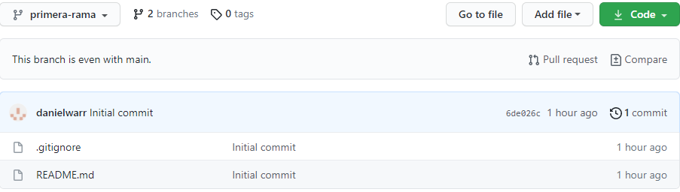

20. Crear segunda rama



21. Modificar nuevamente el archivo

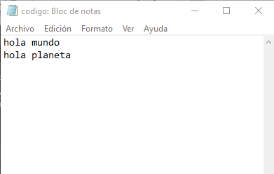

22.add y commit

23. push de la segunda rama

24

25. En repositorio local utilizar

26. Clonar repositorio GitHub o GitLab en un nuevo directorio de proyecto

